Противоток JET SWIM
Тип 2000 - 4,0 кВ

- Всасывающая форсунка
- Форсунка выхода струи
- Вкл./ выкл пневмокнопка
- Форсунка выхода струи
- Клапан смешения с воздухом
- Клапан регулировки потока

Следует избегать чрезмерной влажности помещения, оно должно быть оборудовано осушителем.

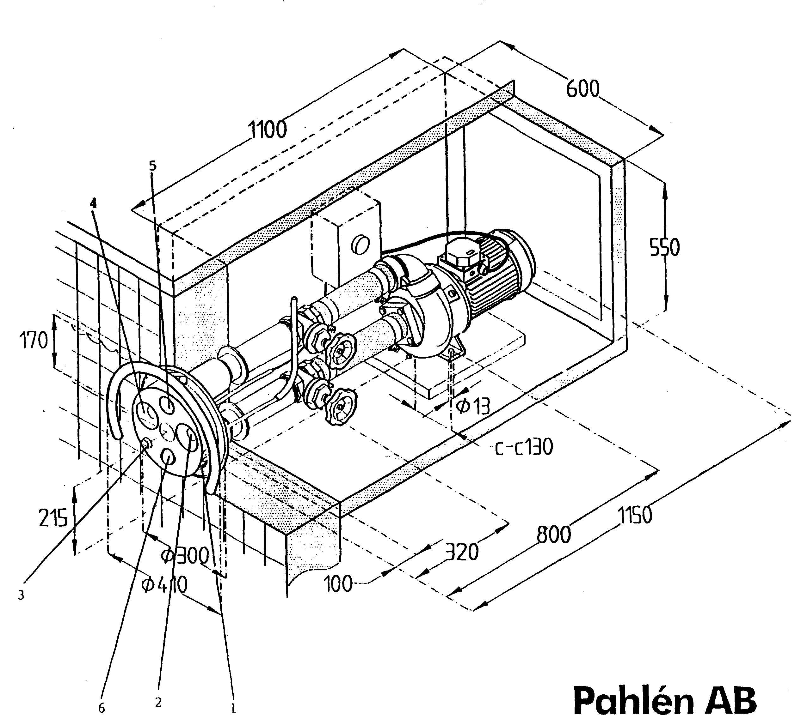

Рекомендации по монтажу

Монтаж, закладной

Пленочный бассейн
- Демонтировать переднюю пластину из нержавейки и по шаблону сделать вырез в стене бассейна. Центр закладной противотока должен находился минимум на 170 мм ниже поверхности воды.
- Вмонтировать закладную противотока в стену бассейна.
- Вставить пленку и навинтить бронзовое кольцо и резиновую прокладку на закладную. Вмонтировать пусковую пневмокнопку и переднюю пластину из нержавейки.
- Закрепить трубы для подачи воздуха и затянуть хомуты на шланге. Отверстие трубы закрепить на 100 мм выше поверхности воды позади стены бассейна.
- Прикрепить пусковой шланг к распределительной коробке помпы. Следить за тем, чтобы место закрепления защитного шланга находилось минимум на 100 мм выше поверхности воды. Как вариант шланг можно закрепить в петле на уровне 150-200 мм выше поверхности воды.
- Прикрепить трубы и клапаны к помпе, как показано на чертеже.
- Открыть клапаны и ввести в эксплуатацию помпу при помощи пневмокнопки на пластине из нержавейки.
- Водный поток можно регулировать рукояткой над форсунками. Воздух можно добавить в струю воды при помощи рукоятки под форсунками.
Плиточный бассейн
- Демонтировать переднюю пластину из нержавейки и вмонтировать закладную в стену бассейна. Законченная стенка бассейна должна находиться на одной линии с фланцами на бронзовой закладной. Следить за тем, чтобы центр закладной находился минимум на 170 мм ниже поверхности воды.
- 2. Вмонтировать герметичные фланцы для всасывания и спрессовать соединительные трубы и герметичные фланцы для подачи воздуха, укрепить защитный шланг.
- Вмонтировать переднюю пластинку из нержавейки. Пусковой шланг для пневмокнопки следует вмонтировать перед установкой передней пластины из нержавейки.
- Закрепить трубы для подачи воздуха и затянуть зажимы на шланге. Трубу закрепить на 100 мм выше поверхности воды позади стены бассейна.
- Прикрепить пусковой шланг к распределительной коробке помпы. Следить за тем, чтобы место закрепления защитного шланга находилось минимум на 100мм выше поверхности воды. Как вариант шланг можно закрепить в петле на уровне 150-200 мм выше поверхности воды.
- Прикрепить трубы и клапаны к помпе, как показано на чертеже.
- Открыть клапаны и ввести в эксплуатацию помпу при помощи пневмокнопки на пластине из нержавейки.
- Водный поток можно регулировать рукояткой над форсунками. Воздух можно добавить в струю воды при помощи рукоятки под форсунками.

Внимание!
- Струя сильная, не следует придвигаться ближе, чем на 0,5 м от выхода струи.
- Всасывание помпы происходит через перфорированные отверстия под стальной пластиной. Следует избегать попадания волос во всасывающую форсунку, длинные волосы могут легко втянуться в нее.
- Маленькие дети не должны находиться в бассейне во время работы противотока.
- Перед запуском противотока убедитесь, что другие проинформированы о том, что не следует придвигаться близко к выходу струи.
- Если возникает риск замерзания, закройте клапаны, демонтируйте и высушите помпу. Опустите уровень воды на 10 см ниже закладной противотока во избежание повреждений встроенной части.
- Хранить помпу следует в сухом месте.

Запчасти противотока JET SWIM
Тип JET-70 4,0кВ

№ | Арт. | Кол-во | Описание
1 | 122404 | 1 | Пусковой шланг, 2х4 мм, длина - 1,5 м
2 | 1223250 | 1 | Распределительная коробка, включая датчик давления с З-мя штифтами (новая модель)
3 | 122306 | 1 | Датчик давления с 2-мя штифтами (старая модель)
4 | 122311 | 1 | Пусковая кнопка, хромированная
5 | 122312 | 1 | Пусковая пневмокнопка, белая
6 | 122320 | 1 | Контактор
7 | 122330 | 1 | Термореле (защита двигателя)
8 | 122331 | 1 | Пластиковая коробка
9 | 90304 | 2 | Отсекающий клапан 2", латунь
10 | 122351 | 4 | Соединения для шланга 2", латунь
11 | 122352 | 4 | Хомут для шланга 2"

Рекомендации по креплениию водотока
1. Поместить шаблон к стене бассейна, убедившись, что линия уровня воды совпадает с уровнем воды в бассейне.
2. По шаблону сделать вырез в стене бассейна.
3. Вмонтировать корпус водотока в вырез в стене бассейна и закрепить позади стены бассейна, используя четыре гайки и простые шайбы.
4. Закрепить пленку на место, завинтить на место резиновую прокладку и бронзовое кольцо, используя 5 винтов с потайной головкой и сделать отметки для остальных 10 винтов.
5. Закрепить стальную лицевую пластину и рукоятку к бронзовому кольцу. (Но сначала следует прикрепить пластиковый шланг к пневмокнопке.)

